

AI agent, LLM and RAG

challenge



Ver 1.3



Table of Contents

1. 개요 3

2. 챌린지 3

2.1 학습 데이터셋 개발 후 파인튜닝 모델 개발, 배포 3

2.2 파운데이션 모델 구조, RAG, AI 에이전트 핵심 코드 스크래치 3

2.3 개발된 앱을 작게라도 배포, 서비스 3

2.4 케글 리더 보드 진입 획득 3

2.5 GITHUB, HF, LINKEDIN, MEDIUM 등에 관련 연구 과정 및 내용을 공유 3

2.6 국내외 커뮤니티 활동 및 발표 4

2.7 XVIR, PAPER with CODE 등 논문 제출 4

2.8 탐색과 시도 4

# 개요

AI 에이전트, LLM, RAG 기술 연구 및 자기 브랜딩을 위해 준비한 챌린지 입니다. 시간이 될 때 파고 들면 도움이 됩니다. 바이브 코딩을 개발 및 이해에 적극 사용합니다.

# 챌린지

## 학습 데이터셋 개발 후 파인튜닝 모델 개발, 배포

직접 데이터셋 개발, 파인튜닝 후 허깅페이스 같은 곳에 배포합니다.

## 파운데이션 모델 구조, RAG, AI 에이전트 핵심 코드 스크래치

트랜스포머, VAE, STABLE DIFFUSION, VECTOR DB 검색 알고리즘, 양자화 모듈, ReACT 에이전트 등 파운데이션 모델 구조, RAG, AI 에이전트 핵심 코드를 스크래치합니다. 결과 소스코드나 과정을 GITHUB에 공유합니다.

## 개발된 앱을 작게라도 배포, 서비스

개발된 앱을 배포, 서비스해 봅니다. 과금도 붙여 봅니다. 그리고, 주변에 홍보해 봅니다.

## 케글 리더 보드 진입 획득

케글에서 모델 및 데이터 경진대회 있을 경우, 시도하고, 리더 보드에 진입해 보고, 그 노하우를 공유합니다.

## GITHUB, HF, LINKEDIN, MEDIUM 등에 관련 연구 과정 및 내용을 공유

앞의 내용을 퍼블리쉬합니다. 가급적 해외에서도 검색되도록 영어 컨텐츠로 퍼블리쉬하고, 검색이 될 수 있도록 키워드, 해쉬를 추가합니다.

## 국내외 커뮤니티 활동 및 발표

국내외 AI 등 관련 커뮤니티 활동하고, 노하우 공유 및 경진대회 등 참가해 봅니다. 아울러, 기회가 되면 유사 학회, 그룹 등에 본인의 결과물을 발표해 봅니다. 예는 다음과 같습니다.

<https://www.meetup.com/>

<https://www.reddit.com/r/MachineLearning/>

<https://mlcollective.org/about/>

<https://www.eventbrite.com/d/online/free--events/large-language-model/?page=1>

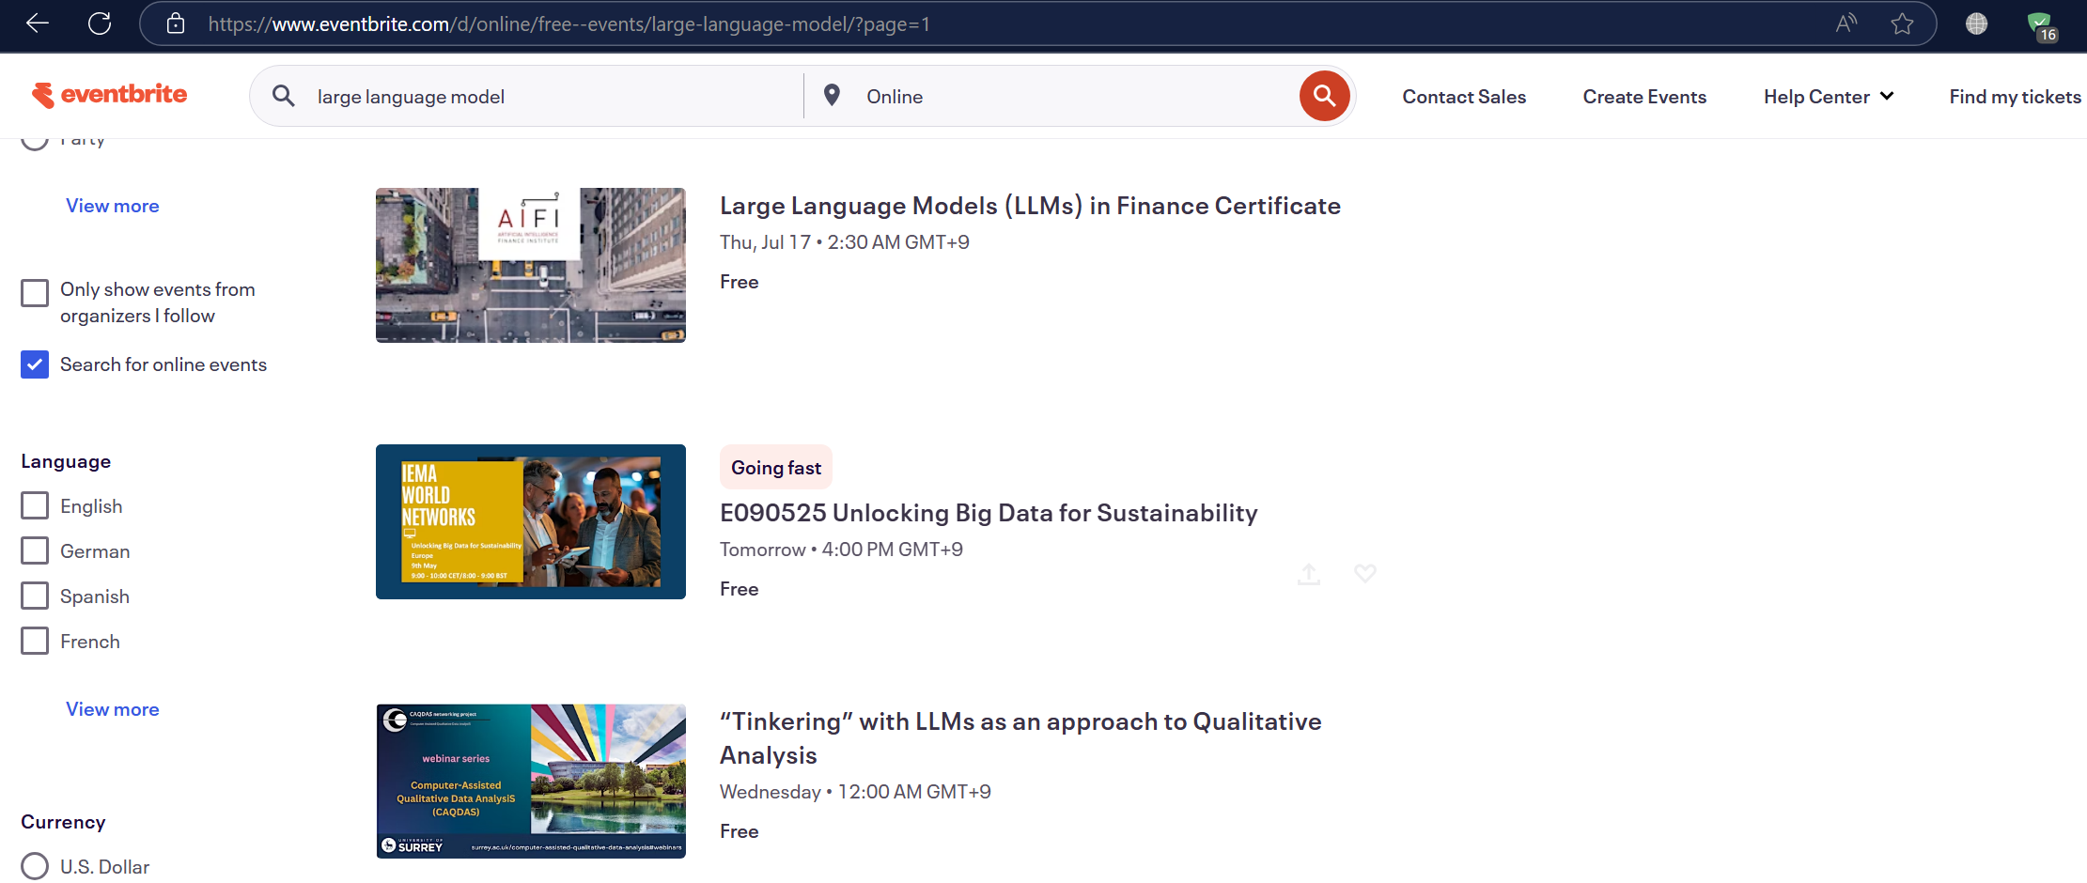

## XVIR, PAPER with CODE 등 논문 제출

결과물을 정리해 4~6페이지 소논문을 작성해 제출해 봅니다.

<https://arxiv.org/>

<https://paperswithcode.com/>

## 탐색과 시도

이외에도 LLM을 활용하면 생각지도 못한 탐색된 챌린지를 찾을 수 있습니다. 자기 브랜딩, 흥미와 재미를 고려해 다양한 시도를 해 보십시요.